Capturas da Tarefa 4
Sistema de controle de estoque — prints das operações solicitadas.
As imagens mostram o cadastro e a consulta do produto 1303 e as operações de categoria.

Integrantes do grupo
Nome completo | RGM
Ordem dos prints: cadastrar produto, listar produtos, pesquisar produto, cadastrar categoria e listar categorias.

1. Cadastrar produto
O produto foi cadastrado e associado à categoria manaus.
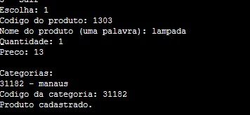
Cadastro concluído: código 1303, lâmpada, quantidade 1, preço 13 e categoria manaus.

2. Listar produtos
A listagem mostra os dados do produto cadastrado e sua categoria.
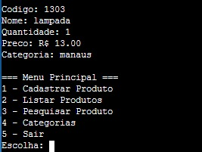
Produto listado: código 1303, lâmpada, quantidade 1, preço R$ 13,00.

3. Pesquisar produto
As duas capturas mostram a pesquisa pelo código 1303 e os dados encontrados.

Escolha da pesquisa
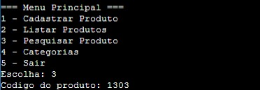
Opção 3 escolhida e código 1303 informado.

Resultado encontrado
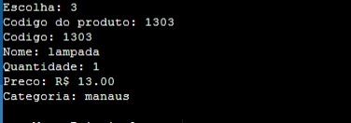
Resultado: lâmpada, quantidade 1, preço R$ 13,00 e categoria manaus.

4. Cadastrar categoria
A primeira captura mostra o menu; a segunda mostra a mensagem após o cadastro.

Menu de categorias
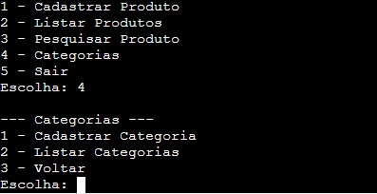
A opção Categorias abre o menu de cadastro e listagem.

Cadastro concluído
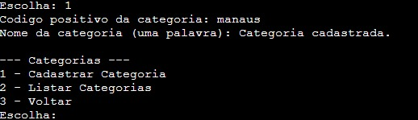
O programa informa que a categoria foi cadastrada.

5. Listar categorias
A listagem apresenta o código e o nome da categoria cadastrada.
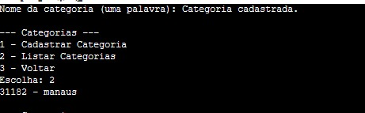
Categoria exibida: código 31182 — manaus.

